Galactosemia
Es una enfermedad que hace que el cuerpo tenga dificultades para digerir un tipo de azúcar llamado galactosa de los alimentos que consume.
Todo el camino metabólico de la galactosa fue dilucidado en la Argentina por Luis Federico Leloir, premio Nobel de química (1970), y sus colaboradores
- Causas
Es hereditaria, El gen afectado es el GALT (Galactose Uridyl Transferase) que integra el metabolismo de la galactosa. Como los bebés galoctosémicos no tienen la enzima codificada por ese gen, acumulan cantidades muy grandes de galactosa-1 fosfato uridiltransferasa, que produce daño al hígado y otros órganos. La galactosa se encuentra en la leche y en todos los alimentos lácteos.
La siguiente figura explica la importancia de la galactosa:
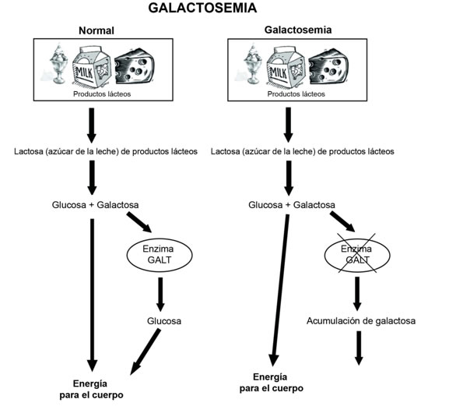
- Síntomas
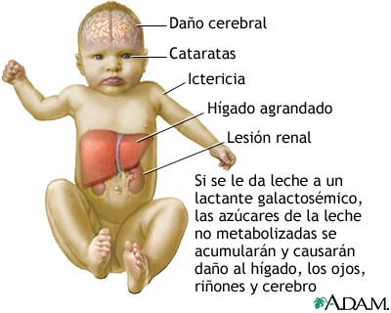
Los bebés con galactosemia pueden desarrollar síntomas en los primeros días de vida si consumen leche artificial o leche materna que contengan lactosa. Los síntomas pueden deberse a una infección grave en la sangre con la bacteria E. coli.
- Convulsiones
- Irritabilidad
- Letargo
- Alimentación deficiente (el bebé se niega a tomar fórmula que contenga leche)
- Poco aumento de peso
- Coloración amarillenta de la piel y de la esclerótica (ictericia)
- Vómitos
- Detección


- Tratamiento
Es necesario tratarlo cuanto antes para evitar problemas de salud graves y retraso mental. Los bebés con galactosemia que no comienzan el tratamiento poco después del nacimiento pueden tener efectos permanentes.
- 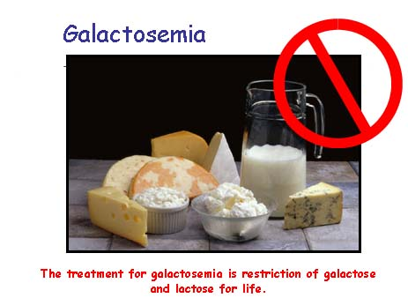
- Ingesta de suplemento de calcio
- Control médico.
Referencias
http://www.newbornscreening.info/spanish/parent/Other_disorder/Galactosemia.html
http://www.umm.edu/esp_imagepages/17187.htm
http://web.apelra.org.ar/enfermedades2.php?enfe=galactosemia

